CASOS DE USO – CALCULADORA

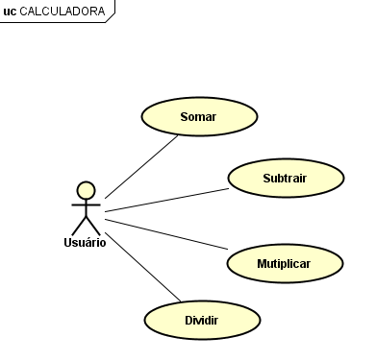

Documento de UC: Dividir

Objetivo: realizar a operação matemática de dividir um número por outro

Atores relacionados: Usuário

Pré-condição: usar somente números inteiros no cálculo, pois a calculadora não possui decimais para frações

Pós-condição: resultado da divisão do numerador pelo denominador

Fluxo Principal

1.Ator: informar o numerador

2.Ator: informar o denominador

3.Ator: confirmar o pedido de divisão

4.Sistema: calcular a divisão do numerador pelo denominador

5.Sistema: exibir o resultado da divisão